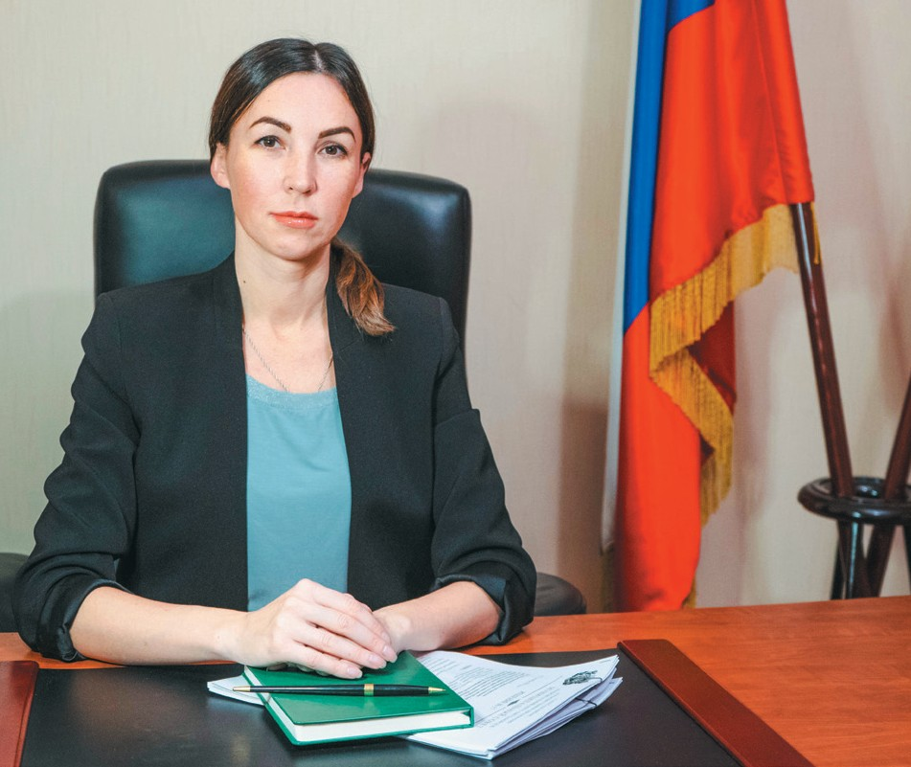

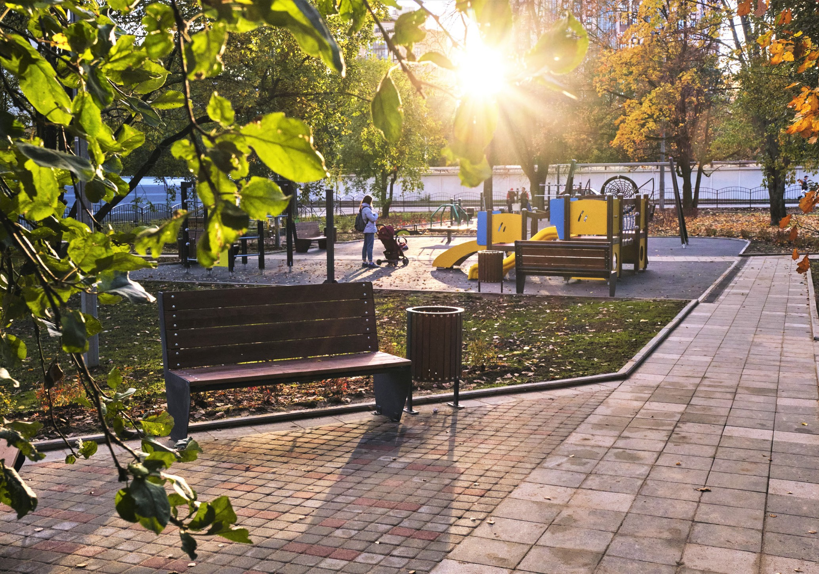Дорогие друзья!

Лето – жаркая пора
для ремонта и благоустройства

15 апреля начался агротехнический сезон, который продлится до 15 октя- бря. Первоочередной и наиболее важной задачей является приведение в надлежащее санитарное состояние внутриквартальных территорий и детских площадок. О планах по благоустройству расскажет глава местной администрации МО Светлановское С.С. Кузьмин.

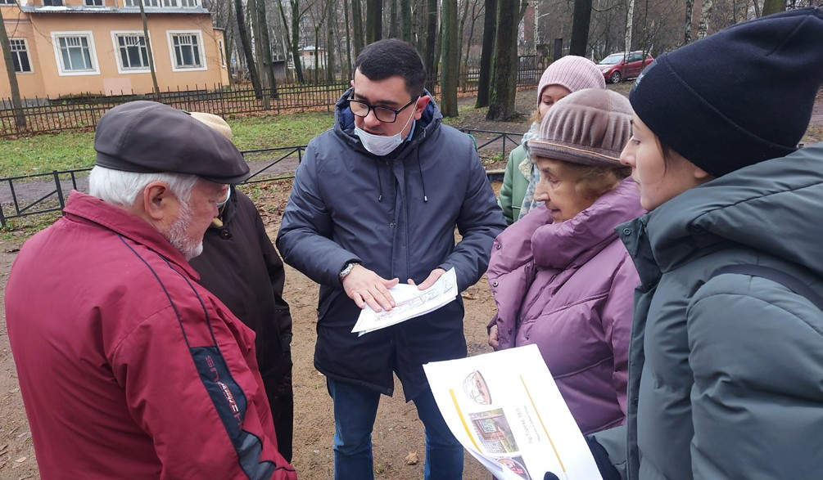ные площадки, зоны отдыха;

содержание территорий детских игровых и спортивных площадок;
- ремонт покрытий на внутриквартальных территори- ях, не находящихся в обременении третьих лиц и соб- ственности.
– Какие работы по благоустройству уже были про- ведены и какие планируются до окончания сезона?
– Внутриквартальные территории и детские площадки требуют особого внимания. Прежде всего, это работы по ручному сбору бытового мусора, вычесыванию газонов, уборке упавших и обрезке потенциально опасных вет- вей деревьев, промывке усовершенствованного покрытия

Благоустройство территорий является одним из самых значимых полномочий муниципалитета. Поэтому большинство обращений, поступаю- щих к нам, связаны именно с данным направле- нием деятельности. В этом номере мы постарались максимально подробно ответить на все возникаю- щие у вас вопросы и рассказать о некоторых кон- цептуальных моментах, которых мы придержи- ваемся в реализации нашего курса по созданию
комфортной экосистемы.
Глава местной администрации Сергей Кузь- мин, на чьих плечах непосредственно лежит от- ветственность за то, как меняется наш округ в по- следние 2,5 года, поделился основными цифрами, фактами и особенностями подхода к благоустрой- ству в МО Светлановское.

Янина Евстафьева Глава МО Светлановское

– Что входит в полномочия МО в области благоу- стройства?
– Полный перечень вопросов местного значения в области благоустройства определен Законом Санкт- Петербурга от 23.09.2009 N 420-79 «Об организации мест- ного самоуправления в Санкт-Петербурге», и для отдель- ных групп муниципальных образований нашего города, в зависимости от территориальных особенностей округов, могут быть установленные разные полномочия в области благоустройства.
Что касается нашего муниципального образования, то целесообразно выделить следующие основополагающие полномочия:
- осуществление работ в сфере озеленения: а именно, поддержание и развитие уровня благоустройства тер- риторий зеленых насаждений местного значения (ком- пенсационное озеленение, исключительно в местных скверах; уборка местных скверов; проведение паспор- тизации и санитарных рубок);
- создание новых объектов благоустройства на внутрик- вартальных территориях, таких, как детские и спортив-
площадок, оборудования и урн. Дополнительного ремонта требует оборудование на детских и спортивных площад- ках, таких, как покраска отдельных элементов, замена уз- лов крепления и прочего для обеспечения безопасной экс- плуатации.

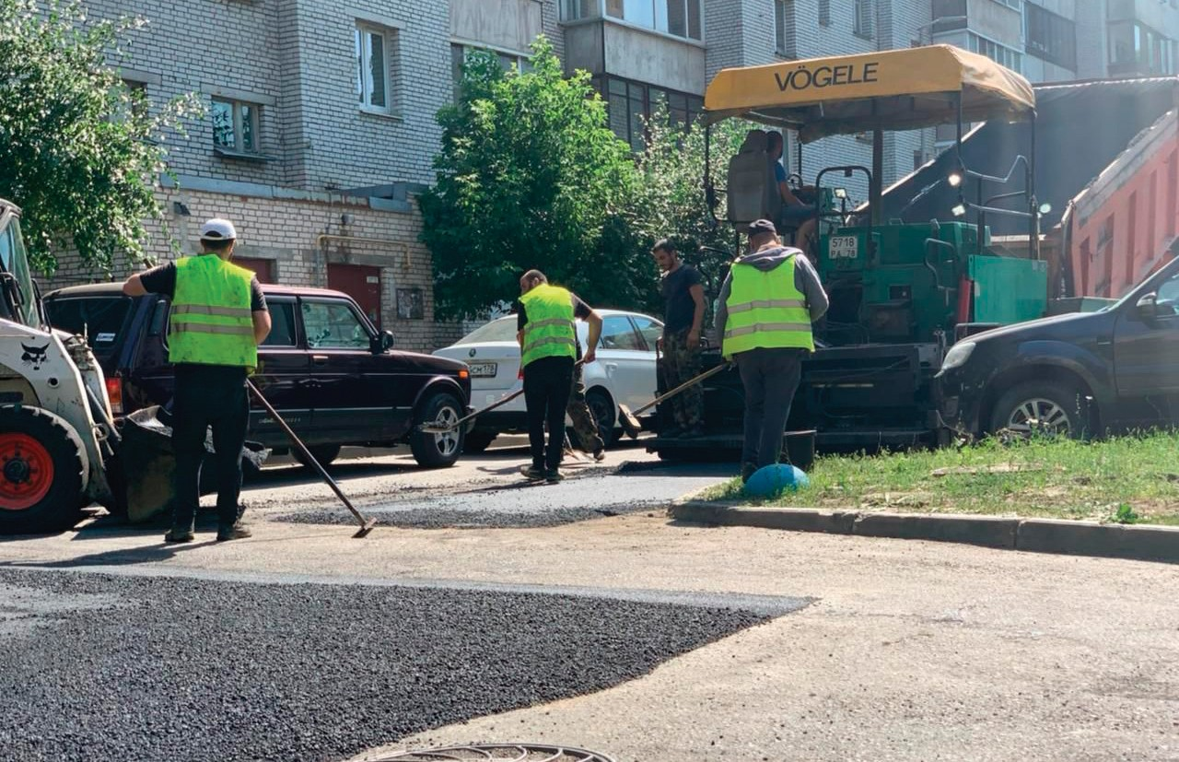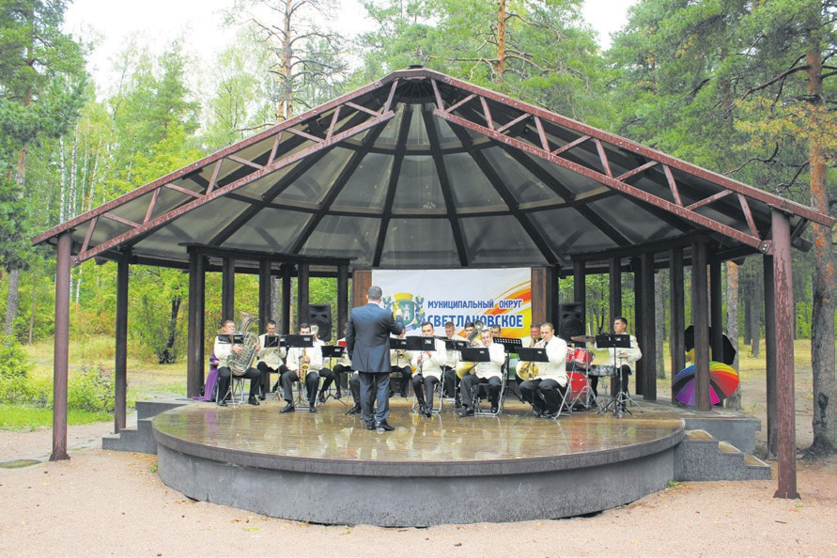В июне подрядные организации, определяемые по результатам конкурсных процедур, приступят к ремон-
Культурные мероприятия в июне
КОНЦЕРТЫ в парке Сосновка

11 июня 12.00. Концерт ко Дню России (летняя эстрада)
- июня 12.00. Концерт ко Дню молодёжи (летняя эстрада)
- июня Молодёжный фестиваль,
«Светланофест» (стадион)

ЭКСКУРСИИ

18 июня «Господин Великий Новгород» 21 июня «Город-герой Кронштадт»

Предварительная запись по телефону: 8 (911)-001-80-71
с 10:00 до 13:00 и с 14:00 до 17:00 в рабочие дни.

№ 5
(97)
май-июнь
2022

2
5 (97) май 2022

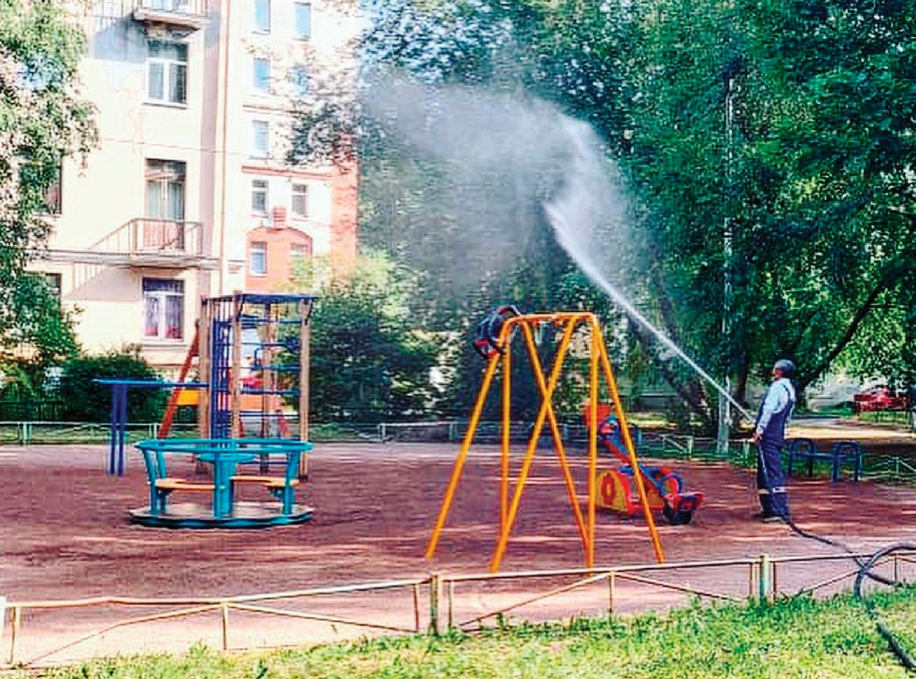

ту покрытий на дворовых территориях. В текущем сезо- не планируется отремонтировать порядка 11 тысяч кв. м асфальтового покрытия, 10,7 тысяч кв. м газонов, 419 кв. м набивного покрытия, а также устранить дефекты поли- мерного покрытия по следящим адресам: пр. Энгельса, д.15, пр. Энгельса, д. 36 – 40, пр. Энгельса, д. 7, Удельный пр., д. 53.
В конце июня – июле текущего года будет проведена за- менена аварийного оборудования и малых архитектурных форм в количестве 44 штук на 20 площадках.
В августе будут завершены работы по ремонту обору- дования четырех контейнерных площадок по следующим адресам: пр. Энгельса, д. 15, Удельный пр., д 29, Манче-

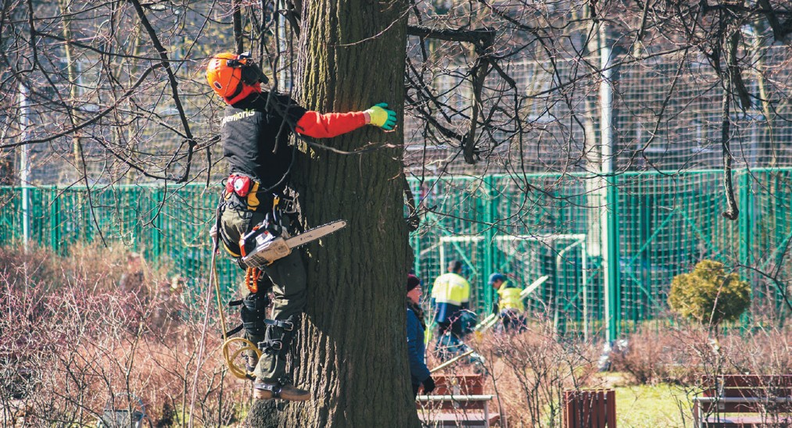

стерская ул., д. 2, пр. Тореза, д. 9.
В сентябре мы планируем завершить ремонт и об- новление еще трех детских площадок по следующим адресам: Светлановский пр., д.47, пр. Тореза, д. 80, Б. Сампсониевский пр., д. 95.
Планов и задач перед отделом благоустройства стоит достаточно много, поэтому для данного направления ра- боты лето – это действительно жаркая пора.

– Изменился ли список полномочий с осени 2019 года (с начала 6 созыва)?
– Да, это регулярный и системный процесс. Развива- ется (оптимизируется) законодательство в сфере благоу- стройства, проходит реформирование отдельных областей жизнедеятельности, и, вместе с тем, меняются полномочия. Так, например, с 2020 года органы местного самоу- правления были наделены полномочиями по сносу ава- рийных и больных деревьев не только в местных скверах (зеленые насаждения местного значения), но и на прочих

внутриквартальных территориях.
В этом году мы получили полномочия в части контро- ля за соблюдением законодательства в сфере благоустрой- ства. Теперь это не только согласование закрытия ордеров на производство ремонтных и отдельных работ, связан- ных с благоустройством внутриквартальных территорий (плановые работы), но и подтверждение выполнения тре- бований по восстановлению элементов благоустройства, нарушенных в результате производства аварийных работ. В период 2020-2021 годов полностью закреплены пол- номочия по строительству нового освещения детских пло- щадок по адресам, не включённым в перспективные про-

граммы развития Комитета по энергетике.

С началом этого года в Санкт-Петербурге стартовала мусорная реформа. И вот буквально на днях депутатами
Петербургского парламента был принят законопроект, ко- торый с 01.01.2023 года перераспределит полномочия по обустройству контейнерных площадок от органов мест- ного самоуправления к Правительству Санкт-Петербурга.
– Какие именно объекты и в каком количестве нахо- дятся в ведении муниципалитета?
– В ведении муниципалитета сегодня находятся 88 детских и 32 спортивные площадки, на которых располо- жено 644 элемента детского игрового и 240 объектов спор- тивного оборудования. Кроме того, администрация Му- ниципального образования обеспечивает содержание 104 скверов, являющихся территориями зеленых насаждений общего пользования местного значения, общей площадью 389 793 кв. м. Кстати, этот показатель очень сильно увели- чился в 2021 году. До этого в зоне нашей ответственности было на 40% меньше территорий.
Также в зоне ответственности администрации МО на- ходятся газонные ограждения (26 181 пог. м.), уличная ме- бель (скамейки – 309 шт.), малые архитектурные формы (вазоны – 83 шт., урны – 223 шт., полусферы – 242 шт.), ис- кусственные дорожные неровности (241 шт.).
– Новые площадки и зоны отдыха гармонично впи- сываются в архитектурный облик округа. Как выбира- ется оборудование? Кто утверждает дизайн-проекты?
– С целью гармоничного развития территории, а также для удовлетворения потребностей наших земляков про- водятся встречи с жителями округа для учета их поже- ланий. Далее проектные организации на основании вы- бранного совместно с жителями места благоустройства разрабатывают проект, учитывая данные местности, рас- положение инженерных сетей и т.д.
По итогам эскиза предлагают различные виды обо- рудования и элементы благоустройства, которое в даль- нейшем, на очередной встрече с жителями обсуждается. После обсуждения создаётся итоговый проект благоу- стройства, который в дальнейшем проходит согласования с различными органами власти и инженерными служба-

ми города.
К сожалению, хочу поделится с жителями нашего округа не очень радостными новостями. На основании судебных решений, мы будем вынуждены частично де- монтировать 3 площадки в нашем округе, так как они на- ходятся в охранных зонах инженерных сетей и являются потенциально опасными. Это результат прошлых, не всег- да взвешенных и выверенных решений. Вот эти адреса: пр. Энгельса, д. 22 (частичный демонтаж оборудования), Гданьская ул., д. 11-13, Костромской пр., д. 24.

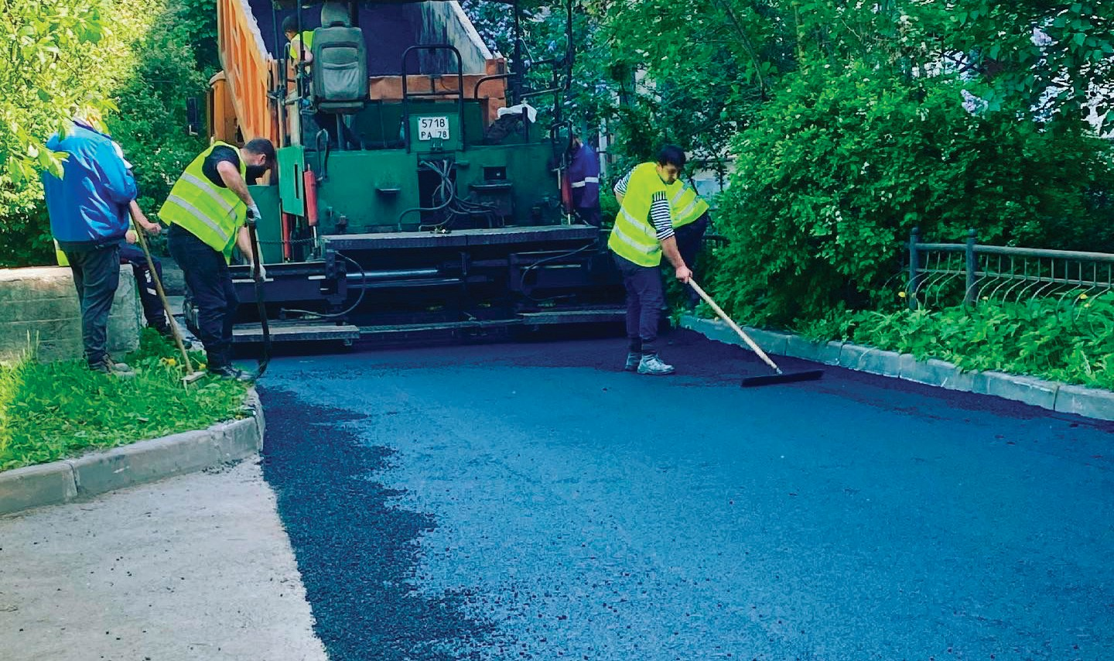

– Каким объектам отдаётся первостепенное зна- чение при составлении перечня объектов благоустрой- ства?
– Первостепенное значение мы уделяем вопросам без- опасности. Мы должны ходить по ровному асфальту без ям и колдобин, а наши дети должны быть полностью за- щищены от возможности получения травм, играя на дет- ских площадках.

В создании же новых дворовых пространств мы опи- раемся исключительно на мнение жителей и результаты рейтингового голосования.
– Расскажите о совместной работе с депутатами и жителями МО в области благоустройства терри- тории.
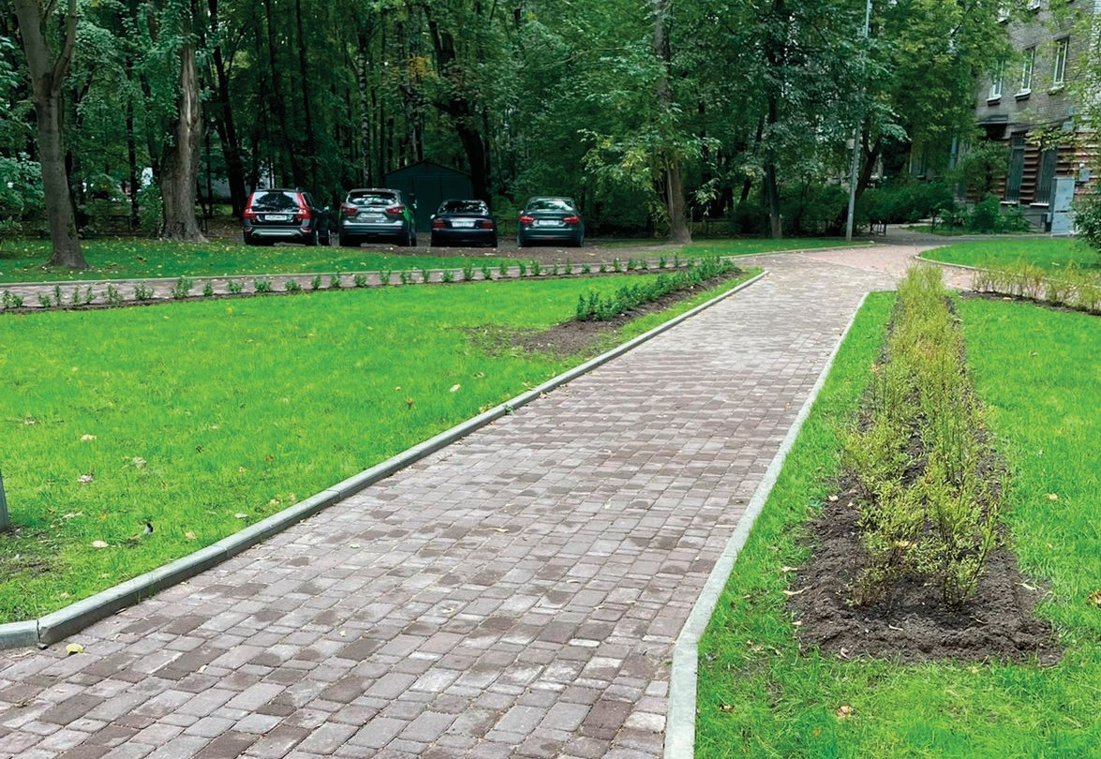

– Муниципальную программу по благоустройству и все виды работ на год мы формируем исключительно по обращениям жителей. Сегодня существует множество ин- струментов для обеспечения связи между муниципалите- том и жителями. Это и портал «Наш Санкт-Петербург», и форма обратной связи на сайте муниципального обра- зования, и непосредственное обращение в Муниципаль- ный Совет и Администрацию МО, и, конечно, важную роль играет общение депутатов со своими избирателями на территориях. Положительным примером такого обще- ния, является реализация нами в текущем году работ по обустройству контейнерных площадок.
Стоить отметить, что есть вопросы, которые мы не мо- жем решить сразу и незамедлительно, как бы не хотелось

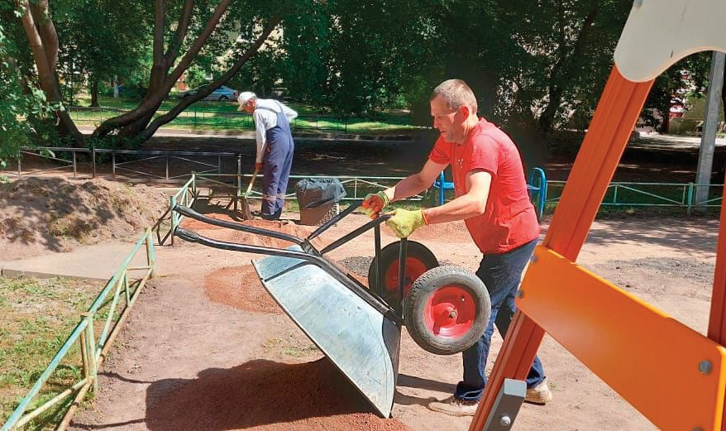

жителям при обращении в наш адрес. Некоторые вопро- сы требуют дополнительных проектных проработок и со- гласований, поиска дополнительных источников финан- сирования, затем принятия изменений или дополнений в бюджет, проведения конкурсных процедур, а это все вре- менные затраты. Но хочу заверить наших жителей, что все обращения и вопросы не остаются без внимания на- ших специалистов и включаются в программы.
– Вы на посту с конца 2019 года. Чего удалось до- стичь за этот срок, и какие планы на будущее?
– Несмотря на то, что за этот период мы прошли и че- рез локдаун, вызванный пандемией, и через изменение бюджетной политики формирования доходной части местных бюджетов, команда администрации Муници- пального образования в сфере благоустройства сделала большой объём работ.
Прежде всего, мы реализовали несколько крупных проектов по созданию абсолютно новых пространств: Костромской пр., д. 20, ул. Орбели, д. 27, корп. 1, и 2-ой Муринский пр., д. 10. Нам удалось на системной основе организовать текущий ремонт асфальтового покрытия на

«площадках» и обновить 15–20% детского оборудования во дворах (заменили все сломанное и аварийное обору- дование).
Основные задачи благоустройства – это поддержа- ние должного уровня состояния всего нашего имуще- ственного комплекса (территория, оборудование, зелё- ные насаждения), а также освоение и благоустройство новых пространств. Мы будем стараться подключать к решению этих вопросов жителей нашего Муниципаль- ного округа. Только совместными усилиями мы сделаем наш округ более комфортным для жизни.

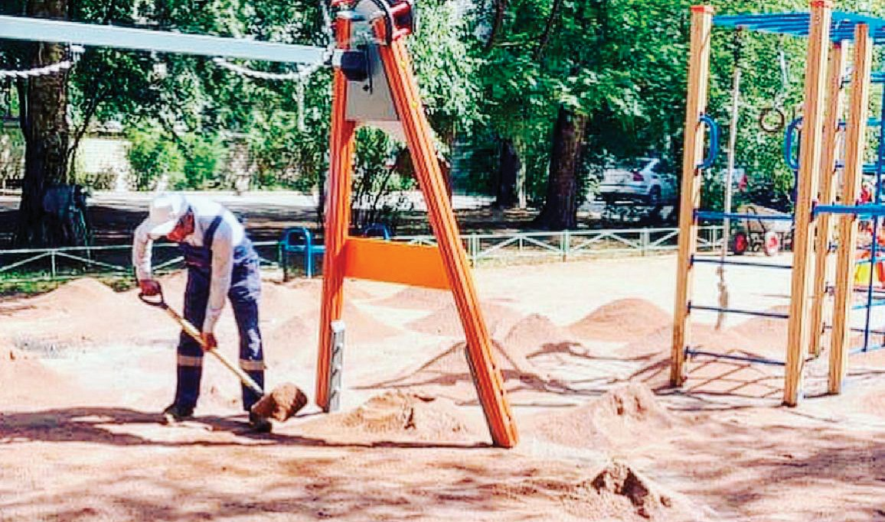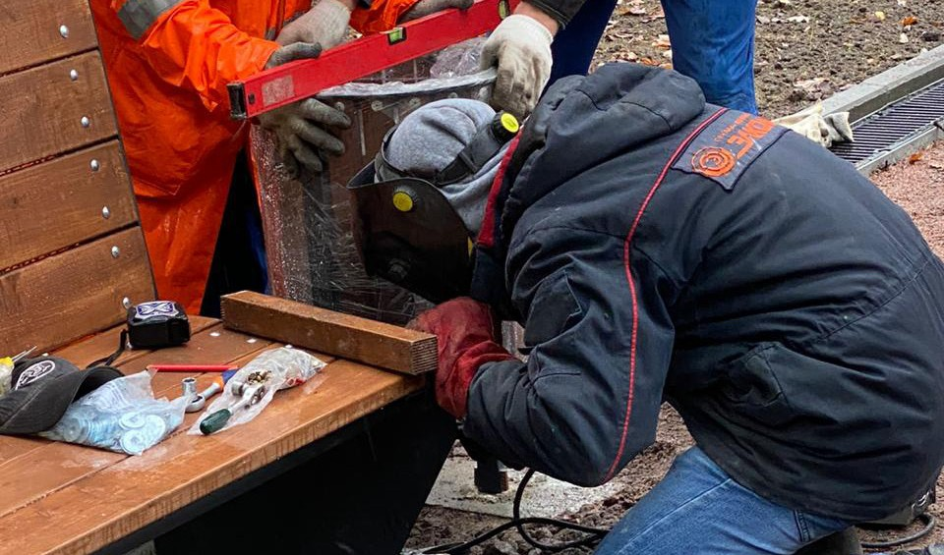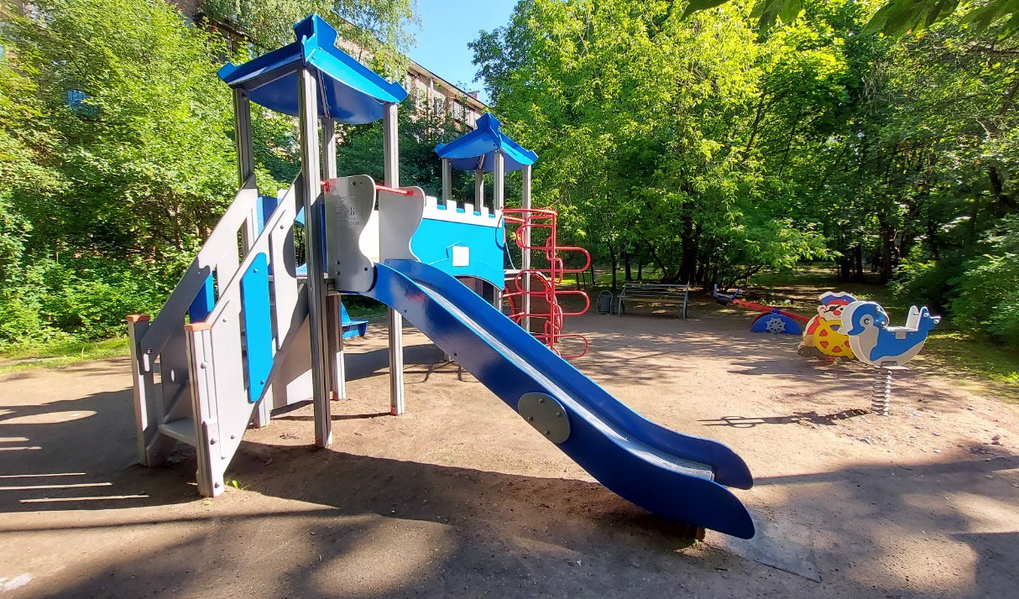

www.mo-svetlanovskoe.spb.ru
3

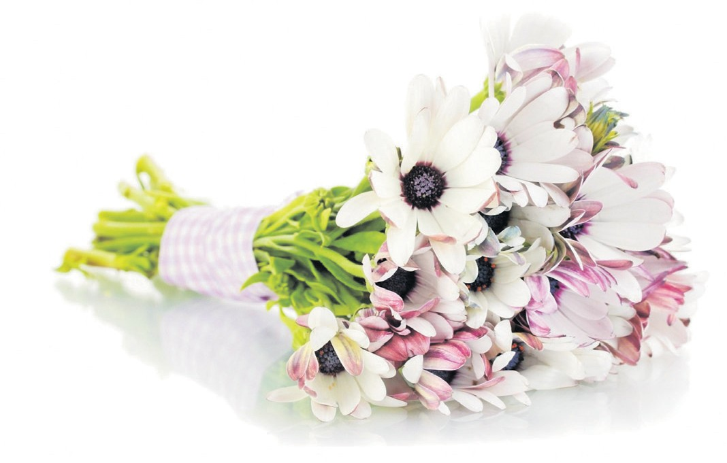Поздравляем юбиляров!
Поздравляем с днём рождения юбиляров, родившихся в апреле! Желаем хорошего самочувствия, бодрости духа и счастья!

Апр ель

Наш 100-летний юбиляр

ЗАБЕЖИНСКИЙ АРКАДИЙ ДАВИДОВИЧ

Наши 95-летние юбиляры

КУЗНЕЦОВА ГАЛИНА ИВАНОВНА МОРОЗОВА МАРИЯ ИЛЬИНИЧНА ПЕРВАКОВ НИКОЛАЙ ФЕДОСЕЕВИЧ СМИРНОВ ГЕННАДИЙ ВИКТОРОВИЧ

Наши 90-летние юбиляры

АБДУЛМУТАЛИБОВА ГАЛИНА ФЕДОРОВНА
АЛЕКСАНДРОВА ГАЛИНА АРКИЕВНА АЛЕКСЕЕВА АЛЕКСАНДРА ФЕДОРОВНА БАЙЛОВА ТАМАРА АЛЕКСАНДРОВНА БЕЛОРУСЦЕВА ИНГА АЛЕКСАНДРОВНА ВАНЮШИНА НИНА НИКОЛАЕВНА ВЛАСОВА КЛАВДИЯ ИВАНОВНА ИВАНОВ МИХАИЛ ГРИГОРЬЕВИЧ КАЛИНИНА ЗИНАИДА ФЕДОРОВНА КЕСАМАНЛЫ ФАГАМ ПАША-ОГЛЫ МИХАЛИЦЫНА ЮДИФЬ ГРИГОРЬЕВНА МОРДБЕРГ ЗИНАИДА ПЕТРОВНА

Наши 85-летние юбиляры

АФАНАСЬЕВА АЛЛА АЛЕКСАНДРОВНА БАЗАЕВА ВАЛЕНТИНА МИХЕЕВНА БАШАЕВА ГАЛИНА ВЛАДИМИРОВНА БЕРГЛЕЗОВА СВЕТЛАНА МИХАЙЛОВНА БЕРНОВА РИММА ХАЙОВНА
ВДОВИНА ГАЛИНА МИХАЙЛОВНА ВЕРОВЧУК НИНА ПЕТРОВНА ВИГАНД ГАННА АЛЕКСАНДРОВНА ВОЛНУХИНА ИРАИДА ВАСИЛЬЕВНА
ВЫШЕНКОВ ВЛАДИМИР ВАСИЛЬЕВИЧ ГАЛАШОВА ОЛЬГА АЛЕКСЕЕВНА ГОЛИВКИНА ТАМАРА ИВАНОВНА ДЕЛЮКИН ЛЕОНИД НИКОЛАЕВИЧ ДЕРГАЧЕВ ВАЛЕНТИН АНДРЕЕВИЧ ДОГАНОВСКАЯ НАТАЛЬЯ МИХАЙЛОВНА ДРИККЕР ТАТЬЯНА САМОЙЛОВНА ЖУРОВА НИНА МИХАЙЛОВНА ЗАИКОННИКОВА
ЭМИЛИЯ ВАЛЕНТИНОВНА
ЗАЙЦЕВА ВАЛЕНТИНА АФАНАСЬЕВНА ИВАНОВА ВЕРА АЛЕКСЕЕВНА ИСТОМИНА КИРА ЯКОВЛЕВНА КАБАЙЛОВ АНАТОЛИЙ СТЕПАНОВИЧ КАЗАРОВ АРКАДИЙ СЕРГЕЕВИЧ КЕДРОВА ЛЕОНОРА ВАСИЛЬЕВНА КИРИЛЛОВА ИННА ВАЛЕРИАНОВНА

МОСКОВЕЦ ОЛЬГА ФЕДОРОВНА НИЗОВСКАЯ ГАЛИНА АЛЕКСАНДРОВНА НИКОЛАЕВА ЕЛЕНА АЛЕКСАНДРОВНА ОДНОШИВКИНА ЗИНАИДА АЛЕКСЕЕВНА
ОРЛОВА ТАМАРА ПЕТРОВНА ПАНТЕЛЕЕВА ГАЛИНА АЛЕКСАНДРОВНА ПИЧУГИН БОРИС НИКОЛАЕВИЧ
РЫБАК ЭЛЕОНОРА МИХАЙЛОВНА САЯПИН ВИТАЛИЙ НИКИТОВИЧ СЕГАЛЬ БЕЛЛА НИССОНОВНА СЕЛЕЗНЕВА РИММА МИХАЙЛОВНА СОКОЛОВА ГАЛИНА АНДРЕЕВНА СОЛОВЬЕВА ЗОЯ АЛЕКСАНДРОВНА СОМОВА МАЙЯ СЕРГЕЕВНА ТРЕТЬЯКОВА РЕГИНА АДОЛЬФОВНА ФИЛИППОВА ВАЛЕНТИНА ФЕДОРОВНА ЧАЙКА ВАЛЕНТИН АЛЕКСАНДРОВИЧ ЧЕРНЫХ НИКОЛАЙ СЕРГЕЕВИЧ
ШЕК АНТОНИНА СТЕПАНОВНА ШМЕЛЕВА ЛИДИЯ МИХАЙЛОВНА ШНУРОВА ИРИНА АБРАМОВНА ЭЙСМОНТ ЕВГЕНИЙ ЯКОВЛЕВИЧ ЮЗБАШЕВ МИХАИЛ РУБЕНОВИЧ ЯЦЕВИЧ АЛЬБЕРТ СЕРГЕЕВИЧ

Наши 80-летние юбиляры

ДЕШИНА ВАЛЕНТИНА ПАВЛОВНА ИВАНОВА АЛЬБЕРТИНА АЛЕКСЕЕВНА ИГНАТЬЕВ НИКОЛАЙ КЛЕМЕНТЬЕВИЧ КОЗЬЯКОВ ИГОРЬ ФЕДОРОВИЧ КОРОБОВА ИРАИДА ЛЕОНИДОВНА ЛУИЗОВА СВЕТЛАНА ФЕДОРОВНА МАТОХИНА ГАЛИНА ФЕДОРОВНА МЕЛЬЦЕР АННА ДАВИДОВНА НАЗАРОВА ТАМАРА АЛЕКСАНДРОВНА НИКОЛАЕВА ЛАРИСА ФЕДОРОВНА НОВИКОВА ЭЛЕОНОРА ПАВЛОВНА ПАВШУКОВА ЛЮДМИЛА ГЕОРГИЕВНА ПУЖЛЯКОВ АНАТОЛИЙ ФЕДОРОВИЧ РОЗАНОВА ВАЛЕНТИНА КОНСТАНТИНОВНА
РОМАНОВА ГАЛИНА ВАСИЛЬЕВНА РУБИНА ЛЮБОВЬ МИХАЙЛОВНА САРКИСЯН ОГАНЕС ГЕИМОВИЧ СИЛИНА АЛЕФТИНА ГРИГОРЬЕВНА СОЛЕВА НАДЕЖДА ЮРЬЕВНА ФАТТАХОВА ИЛЬСУЯР ШИГАПОВНА ХИСАМУТДИНОВА МАРГАРИТА ЧАРЫЕВНА
ХРАМКО ЛИДИЯ ГРИГОРЬЕВНА

Наши 75-летние юбиляры

АБАРЯЕВА НАТАЛИЯ СЕРГЕЕВНА

ВОЛИК ТАМАРА НИКОЛАЕВНА ВОРОНКОВ ВЛАДИМИР БОРИСОВИЧ ГАВРИЛОВ АЛЕКСАНДР МИХАЙЛОВИЧ ГАВРИЛОВА БРОНЯ ВЛАДИМИРОВНА ГЕГЕЛЕВА НАТАЛЬЯ ИВАНОВНА ГЛАЗУНОВА ВАЛЕНТИНА КУЗЬМОВНА ГОРШКОВ ВЛАДИМИР ИЛЬИЧ ГРАБОВСКАЯ ОЛЬГА ИВАНОВНА ГРИШЕЧКО ГАЛИНА АНДРЕЯНОВНА ГУБАРЬ ВЛАДИМИР ЯКОВЛЕВИЧ ГУСЕВ ОЛЕГ КОНСТАНТИНОВИЧ ДЕРАЖИНСКАЯ ТАМАРА АЛЕКСАНДРОВНА
ДМИТРИЕВА АНТОНИНА АРХИПОВНА ДОЛГОВА ЛЮДМИЛА ПАВЛОВНА ЕВЕРСКАЯ ИРИНА ЛЬВОВНА ЕВСТИФЕЕВА НИНА ИВАНОВНА ЕФИМЕНКО ЮРИЙ ВАСИЛЬЕВИЧ ЗЕЛЕНКИНА НИНА МИХАЙЛОВНА ИВАНОВА НАТАЛИЯ ТИМОФЕЕВНА ИВАНОВА ТАМАРА ПАНТЕЛЕЕВНА КЛИМОВА ОЛЬГА ГРИГОРЬЕВНА КЛЯУ ВИКТОРИЯ ВЛАДИЛЕНОВНА КОБАТОВ АЛЕКСЕЙ ИВАНОВИЧ КОРНЕТОВ БОРИС ГРИГОРЬЕВИЧ КОРШУНОВА ГАЛИНА СИЛОВНА КОТОВА ВИКТОРИЯ МОИСЕЕВНА КРАПИВИНА РАИСА НИКОЛАЕВНА

ЕВГЕНИЙ НИКОЛАЕВИЧ
НЕКЛЮДОВА НИНА АЛЕКСАНДРОВНА ОСЕТИНСКИЙ ЛЕВ ГЕОРГИЕВИЧ ПАВЛОВА НИНА НАСУРЛАЕВНА ПАНТЕЛЕЕВ МИХАИЛ ВАСИЛЬЕВИЧ ПЕТРОВ ВЛАДИМИР ИВАНОВИЧ ПЕТРОВ СЕРГЕЙ ЯКОВЛЕВИЧ ПЛУЖНИКОВА ИРИНА НИКОЛАЕВНА ПОДОЛЬСКАЯ ЯДВИГА ВЛАДИМИРОВНА
ПОКРОВСКАЯ ИРИНА СЕРАФИМОВНА ПОЛИЦИНА ЕВГЕНИЯ ИВАНОВНА ПОЛЯКОВА ЕКАТЕРИНА НИКОЛАЕВНА ПОПОВА ИРИНА ВАДИМОВНА
РУСАК ТАТЬЯНА НИКОЛАЕВНА РЫЧКОВ НИКОЛАЙ ПЕТРОВИЧ САВЕЛЬЕВА ЕЛЕНА КОНСТАНТИНОВНА СВЕРДЛОВА КИРА ЯКОВЛЕВНА СИДОРОВА ЮЛИЯ ТИХОНОВНА СМИРНОВ АНАТОЛИЙ ПАВЛОВИЧ СОКОЛОВ АЛЕКСАНДР НИКОЛАЕВИЧ СОКОЛОВА ЛАРИСА ГЕОРГИЕВНА СОКОЛОВА ЛЮДМИЛА АНДРЕЕВНА ТЕМЛЯКОВ ВЛАДИМИР ПАВЛОВИЧ ТИМОХОВА ГАЛИНА ЕВСТАФЬЕВНА ТУБОЛЬЦЕВА ЛЮДМИЛА УСТИНОВНА ФЕДОРОВА ТАТЬЯНА ЛЕОНИДОВНА

НИКОЛАЕВА ЛЮДМИЛА ВИКТОРОВНА  ПАХОМОВА ИРИНА АЛЕКСАНДРОВНА РАЙКОВА ЕКАТЕРИНА ВИКТОРОВНА РУСАНОВ АНАТОЛИЙ ИВАНОВИЧ | КИРИЛЛОВА ЛАРИСА ЕВГЕНЬЕВНА  КИРИЧЕНКО ЛЕОНИД МИХАЙЛОВИЧ КРИЧАК МАЯ ОСКАРОВНА КУКСИНСКИЙ ВИКТОР ИВАНОВИЧ | АЛЕКСЕЕВА ВАЛЕНТИНА ЕГОРОВНА  БАЙБОРОДОВ ВИКТОР ПАВЛОВИЧ БЕЛЯЕВА ЛИДИЯ ДАВЫДОВНА БУКИНИЧ АЛЕКСАНДР ДМИТРИЕВИЧ | АЛЕКСЕЕВА ЛАРИСА ИВАНОВНА  АЛЕКСЕЕВА НАТАЛИЯ КОНСТАНТИНОВНА  БИЛЕТКИН ЕВГЕНИЙ СЕРГЕЕВИЧ | КРУТИКОВ АЛЕКСАНДР ПАВЛОВИЧ  КУЗЬМИНА ТАТЬЯНА ИВАНОВНА КУРЧАНОВА ВАЛЕНТИНА ИВАНОВНА ЛАЗАРЕВА НИНА ИВАНОВНА | ЦИЛЬКО АЛЕКСАНДР ЕВГЕНЬЕВИЧ  ЧЕБОТАРЕВА АЛЕКСАНДРА НИКОЛАЕВНА ШАДРИВОВА СВЕТЛАНА
САВУШКИН АЛЕКСАНДР ИВАНОВИЧ | КУРБАТОВ ЭДУАРД ПАВЛОВИЧ | БУШМАНОВА ВАЛЕНТИНА | БОЙКО ВИКТОР АНТОНОВИЧ | ЛЕДОВСКАЯ НАТАЛИЯ АНАТОЛЬЕВНА | КОНСТАНТИНОВНА
ТРЕПОВА МАЙЯ АЛЕКСАНДРОВНА | ЛУКИН ВАЛЕРИЙ НИКОЛАЕВИЧ | НИКОЛАЕВНА | БОРОДУЛЬКО ЛЮДМИЛА ЕВСТАФЬЕВНА | МАЛЫХИНА ТАТЬЯНА ЛЕОНИДОВНА | ШЕСТЕРНИН ЮРИЙ ПАВЛОВИЧ
ФОРМСКАЯ ОЛЬГА ПАВЛОВНА | МАЗУРКЕВИЧ ВАЛЕНТИНА ЕФИМОВНА | ВАЛУЕВ ВАЛЕРИЙ ПЕТРОВИЧ | БУЖИНСКАЯ НАТАЛИЯ | МАРХОВЕЦ ГАЛИНА ИВАНОВНА | ШУЛЬМАН НАТАЛЬЯ МИХАЙЛОВНА
ФРОЛОВА ИРАИДА ИВАНОВНА | МАЛЬКОВ СТАНИСЛАВ | ВАЛУЕВА ТАТЬЯНА ВЛАДИМИРОВНА | ВЛАДИМИРОВНА | МЕДВЕДЕВА НАДЕЖДА НИКОЛАЕВНА | ЩЕКАНОВА СВЕТЛАНА МАРКОВНА
ШАЛАЕВА ТАМАРА ВЛАДИМИРОВНА | АЛЕКСАНДРОВИЧ | ГВОЗДЕВ ИЛЬЯ ЕВГЕНЬЕВИЧ | БУРКОВА ТАМАРА ФЕДОРОВНА | МОГИЛЕВИЧ ИГОРЬ ИЗРАИЛЕВИЧ | ЩЕРБАКОВА ТАТЬЯНА АЛЕКСЕЕВНА
ШАРОВА ЛИДИЯ АЛЕКСЕЕВНА | МАРТИНСОН МАРК МАКСОВИЧ | ДАКУЕВА РАИСА УСМАНОВНА | БЫСТРОВ ВЛАДИМИР АЛЕКСЕЕВИЧ | НАСТУНИЧЕВА ЕЛЕНА ПАВЛОВНА | ЯКОВЛЕВ ВАЛЕРИЙ КОНСТАНТИНОВИЧ
ШУКЕЙЛО ИГОРЬ АЛЕКСАНДРОВИЧ | МАТВЕЕВА ДОЛОРЕС ЭДУАРДОВНА | ДЕМЕНЧУК ВИКТОР АНИСИМОВИЧ | ВАЩИЛИН НИКОЛАЙ НИКОЛАЕВИЧ | НЕЗАМАЕВСКИЙ | ЯРОШЕНКО ЕЛИЗАВЕТА ИВАНОВНА

Поздравляем с днём рождения юбиляров, родившихся в мае! Желаем хорошего самочувствия, бодрости духа и счастья!
Май

Наш 100-летний юбиляр
АНТИПОВА ЗИНАИДА АБДУЛОВНА | ПОЛИЩУК ГЕННАДИЙ СЕРГЕЕВИЧ | ГРОМОВА ЕВГЕНИЯ АНТОНОВНА | БОРИСОВ ОЛЕГ ВАСИЛЬЕВИЧ | ЛОЧ ЛЕОНИД АЛЬБЕРТОВИЧ
БАШУРОВА РАИСА ВАСИЛЬЕВНА | ПОШЕРСТНИК ЛАРИСА ГЕЦЕЛЕВНА | ИВАНОВ ВАЛЕРИЙ АЛЕКСЕЕВИЧ | БОРОДЯНСКИЙ ЛЕОНИД ИОСИФОВИЧ | МЕБЕЛЬ СТЕЛЛА ГРИГОРЬЕВНА
БОЙКО ГЕРА АЛЕКСАНДРОВНА | САВЕНОК АНАТОЛИЙ ИВАНОВИЧ | КАЗАКОВ ГЕОРГИЙ ИВАНОВИЧ | БОЧКОВА ЛЮДМИЛА НИКОЛАЕВНА | МИРОШНИКОВА ВАЛЕНТИНА
ГААЗЕ ВАЛЕРИЯ ТЕОДОРОВНА | СЕРГЕЕВА ЛЮДМИЛА ЛЬВОВНА | КАМБАРОВА СВЕТЛАНА СААКОВНА | БРУННМАЙЕР ЛЮБОВЬ ДАВЫДОВНА | СТЕПАНОВНА
ГОРДОВИЧ ГЕРМАН ИВАНОВИЧ | СЕРЕДНЯКОВА ИДА ИСАЕВНА | КЛОЧКОВА ГАЛИНА АЛЕКСЕЕВНА | ВАЩЕНКО НИКОЛАЙ АНТОНОВИЧ | НИКОЛАЕВА ВАЛЕРИЯ ГЕОРГИЕВНА
ГРИГОРЬЕВА ЛИЛИЯ АЛЕКСАНДРОВНА | СИЛАНТЬЕВ ЮРИЙ МАТВЕЕВИЧ | КОСИНСКАЯ ГАЛИНА АНДРЕЕВНА | ВОРОБЬЕВА ГАЛИНА СЕРГЕЕВНА | ОРЛОВА НИНА АЛЕКСЕЕВНА
ГРИНВАЛЬД НИНА ЕЛИЗАРОВНА | СЛУЦКЕР ЕВГЕНИЙ НИКОЛАЕВИЧ | МЕЛЬНИК ЮРИЙ НИКИФОРОВИЧ | ВРОНСКИЙ АНАТОЛИЙ ВАСИЛЬЕВИЧ | ПЕТРОВА ТАТЬЯНА ИВАНОВНА
ГУБЕРНСКАЯ ЕВГЕНИЯ | СМИРНОВА ЛЮДМИЛА АНДРЕЕВНА | МОРОЗОВА НАДЕЖДА НИКОЛАЕВНА | ГАДАЕВ НИКОЛАЙ ПАВЛОВИЧ | ПОДВОЛОЦКАЯ ЛИДИЯ ИВАНОВНА
АЛЕКСАНДРОВНА | СМИРНОВА ОЛЬГА ГЕОРГИЕВНА | НИКИТЧЕНКО ВЛАДИМИР ИЛЬИЧ | ГОЛОВИН ВЛАДИМИР АЛЕКСЕЕВИЧ | ПРОКОФЬЕВА НОННА АЛЕКСАНДРОВНА
ДЕМЬЯНОВА ТАМАРА АЛЕКСАНДРОВНА | СОРОКИН ВАСИЛИЙ ИВАНОВИЧ | ПЕТРОВ МИХАИЛ ГЕОРГИЕВИЧ | ГОЛУБКОВА РИАНА АБРАМОВНА | ПРОЦЕНКО ИРИНА АЛЕКСЕЕВНА
ЕЛИЗАРОВА ЛОРА АЛЕКСЕЕВНА | СОРОКИН ЛЕВ МИХАЙЛОВИЧ | ПРИВАЛОВА ВАЛЕНТИНА ПАВЛОВНА | ГРЕЧИН АЛЕКСАНДР ПАВЛОВИЧ | РЕГЕЛЬ АНАТОЛИЙ ВАДИМОВИЧ
ИЛЬЯШ ВЕРОНИКА АЛЕКСАНДРОВНА | СОЦКОВ ВИКТОР НИКОЛАЕВИЧ | РОМАНОВ ВЛАДИМИР НИКОЛАЕВИЧ | ГУРВЕЛЬ ЕЛЕНА МИХАЙЛОВНА | РОМАНОВА ОЛЬГА АЛЕКСАНДРОВНА
ИНКИНА ЛИДИЯ ИЛЬИНИЧНА | СПАССКАЯ ГАЛИНА ВЯЧЕСЛАВОВНА | РУКИНА ГАЛИНА ИЗРАИЛЕВНА | ГУТИОНТОВ ВАЛЕНТИН ШЛЕЙМОВИЧ | РОМАНЧЕНКО ЛЮДМИЛА
КОВШИК ОЛЕГ ФЕДОРОВИЧ | СПАССКИЙ ВЛАДИМИР МИХАЙЛОВИЧ | РУМЯНЦЕВ ВЛАДИМИР ВИКТОРОВИЧ | ДАЛИНЕНКО ИЛЬЯ НИКОЛАЕВИЧ | АНАТОЛЬЕВНА
КОЗЬЯКОВА ТАМАРА АЛЕКСЕЕВНА | СТОЦКАЯ ИРИНА МАРКОВНА | РЫБАКОВА НАТАЛИЯ АНДРЕЕВНА | ДЖАРАЯН ЛЮДМИЛА ИВАНОВНА | РУМЯНЦЕВА ГАЛИНА АЛЕКСЕЕВНА
КОНИЩЕВ НИКОЛАЙ ИВАНОВИЧ | СТРЕЛКОВА ВАЛЕНТИНА АЛЕКСЕЕВНА | САБУРОВА ГАЛИНА МИХАЙЛОВНА | ДЯТЛОВА НАТАЛИЯ ЕВГЕНЬЕВНА | РЫБАКОВА НАТАЛЬЯ МОИСЕЕВНА
КОРСАКОВА ОЛЬГА СЕРГЕЕВНА | ТРЕТЬЯКОВА СВЕТЛАНА АЛЕКСЕЕВНА | СВИЩЕВА ИНЕССА НИКОЛАЕВНА | ДЯТЧЕНКО ОЛЕГ ТИХОНОВИЧ | РЫБНИКОВА ЛАРИСА ИЗРАЙЛЕВНА
КОРШУН АЛЕКСАНДР НИКОЛАЕВИЧ | ТРИГУБ НИКОЛАЙ АНДРЕЕВИЧ | СКРИПНИК ТАМАРА ВЛАДИМИРОВНА | ЖУРАВЛЕВА ИРИНА АЛЕКСАНДРОВНА | РЫСКИН МИХАИЛ ГРИГОРЬЕВИЧ
КОСАРЕВА ЛЮДМИЛА | ФИЛИППОВА ВАЛЕНТИНА СЕРГЕЕВНА | СЛЕМНЕВА ЛАРИСА ПАВЛОВНА | ЗААЛИШВИЛИ ВАХТАНГ МИХАЙЛОВИЧ | СЕРГЕЕВА ЕЛЕНА ЕВГЕНЬЕВНА
КОНСТАНТИНОВНА | ФИЛИППОВА НАТАЛИЯ | СОНИНА НИНА АНДРЕЕВНА | ЗААЛИШВИЛИ НИНА ЛЕОНИДОВНА | СЕРГЕЕВИЧЕВ ВЛАДИМИР
КОСАРЕВА ЛЮДМИЛА НИКОЛАЕВНА | АЛЕКСАНДРОВНА | СУСЛОВА ЛЕОНОРА ЕФИМОВНА | ЗАСЛАВСКАЯ ЛЮДМИЛА АЛЕКСЕЕВНА | ВАСИЛЬЕВИЧ
КРАЙНЕВ ЮРИЙ ЛЕОНИДОВИЧ | ХАСИС ЛАЗАРЬ ОСИПОВИЧ | ХМЕЛЕВСКАЯ ЯНИНА БАЛТРОВНА | ЗВЯГИНЦЕВА ОЛЬГА ДМИТРИЕВНА | СИПОЛ АНДРЕЙ ИМАНТОВИЧ
КРИВОШЕИНА ЕЛЕНА СЕРГЕЕВНА | ХОДАКОВА ВАЛЕНТИНА ПЕТРОВНА | ЧУБЕЕВ ВЛАДИСЛАВ СЕРГЕЕВИЧ | ЗУЕВА АННА ГРИГОРЬЕВНА | СКОРИАНТОВ НИКОЛАЙ МИХАЙЛОВИЧ
КУДРЯВЦЕВА НЕЛЛИ СТЕФАНОВНА | ЧЕРЕМУХИНА НИНА ГЕОРГИЕВНА | ШАПОВАЛОВ ОЛЕГ ИВАНОВИЧ | ИВАНИНСКАЯ ТАТЬЯНА НИКОЛАЕВНА | СЛЕЗИНА ИРИНА СЕРГЕЕВНА
КУЗНЕЦОВ ВЛАДИМИР ЯКОВЛЕВИЧ | ЧЕРНЯЕВ МИХАИЛ АРКАДЬЕВИЧ | ШПЕРЛИНГ КОНСТАНТИН | ИКОННИКОВ НИКИТА БОРИСОВИЧ | СОЛОМОНОВ ЮРИЙ ФЕДОРОВИЧ
КУЗНЕЦОВА ГАЛИНА ДМИТРИЕВНА | ШАЛИНА ЛИДИЯ МИХАЙЛОВНА | МИХАЙЛОВИЧ | КАМЕНСКАЯ ТАТЬЯНА АЛЕКСЕЕВНА | ТЕРЕХОВА ГАЛИНА ИВАНОВНА
КУЗНЕЦОВА РЕГИНА ГРИГОРЬЕВНА | ШЕЙНЮК ИВЕТТА СОЛОМОНОВНА |  | КИСТЕНЕВА ЮЛИЯ АЛЕКСЕЕВНА | ТИХОНОВА НАТАЛИЯ ПАВЛОВНА
КУЛЯЕВА РИММА ПЕТРОВНА | ЮДИНА ЛОРА МАКАРЬЕВНА | Наши 75-летние юбиляры | КОЛЯДА ТАТЬЯНА ЛЕОНИДОВНА | ТРОФИМОВА НАДЕЖДА СЕРГЕЕВНА
ЛЕГИН ЕВГЕНИЙ КОРНЕЛЬЕВИЧ |  |  | КОНОНЕНКО ВАСИЛИЙ ПРОКОФЬЕВИЧ | ТРУБИЦЫНА ВАЛЕНТИНА АЛЕКСЕЕВНА
МИЛЕЙКОВСКАЯ МАРГАРИТА | Наши 80-летние юбиляры | АЛЕКСЕЕВА ВАЛЕНТИНА ЕВГЕНЬЕВНА | КОПТЯЕВА ВАЛЕНТИНА | УСТЬЯНЦЕВА ВЕРА АЛЕКСАНДРОВНА
ВИКТОРОВНА |  | АНДРИАНОВА НИНА МИХАЙЛОВНА | ВЛАДИМИРОВНА | ФАДЕЕВА ЛИДИЯ ПРОХОРОВНА
МИХАЙЛОВ ГЕННАДИЙ | АФОНЬКИН АЛЕКСЕЙ ИВАНОВИЧ | АТАНЕСЯН НАТАЛЬЯ АЛЕКСАНДРОВНА | КОРНЕЕВА ЛЮДМИЛА ТИХОНОВНА | ХЕЙФЕЦ МИХАИЛ ДАВЫДОВИЧ
КОНСТАНТИНОВИЧ | БРЮККЕЛЬ ВАЛЕНТИНА ИВАНОВНА | БАЗИНА АЛЕКСАНДРА ФЕДОРОВНА | КОРШУНОВА НИНА НИКОЛАЕВНА | ХОДАКОВСКАЯ ЛАРИСА БОРИСОВНА
НЕСЕНЮК ТАТЬЯНА АРКАДЬЕВНА | БЫКОВА НАТАЛИЯ НИКОЛАЕВНА | БАЛИН ВИКТОР МИХАЙЛОВИЧ | КОРОЛЕВА РОЗА ИВАНОВНА | ЦЫГАНКОВА НАТАЛИЯ БОРИСОВНА
НИКОЛЬСКАЯ ИРИНА ПАВЛОВНА | ВАСИЛЬЕВ НИКОЛАЙ ИВАНОВИЧ | БАРАНОВ АЛЕКСЕЙ ГЕОРГИЕВИЧ | КОСОБУКИНА ОЛЬГА АЛЕКСАНДРОВНА | ШЕСТАКОВА ЛЮДМИЛА ГЕРМАНОВНА
НОВИКОВА ГАЛИНА ГЕОРГИЕВНА | ВОРОНОВА ТАМАРА НИКОЛАЕВНА | БЕЛЯКОВА ЕВГЕНИЯ ГЕННАДИЕВНА | КУЗНЕЦОВА ЛЮДМИЛА ЗАХАРОВНА | ШИШКИН СЕРГЕЙ ФЕДОРОВИЧ
НУДЖЕВСКАЯ МАЙЯ СЕВАСТЬЯНОВНА | ВУЛЬ АЛЕКСАНДР ЯКОВЛЕВИЧ | БЕРЖАНСКИЙ МИХАИЛ | ЛАЩЕНКО ЮРИЙ ВАДИМОВИЧ | ШПЕРЛИНГ НИНА МИХАЙЛОВНА
ПАВЛОВА ЮЛИЯ АЛЕКСЕЕВНА | ВЫБОДОВСКАЯ ЕКАТЕРИНА ПЕТРОВНА | АЛЕКСАНДРОВИЧ | ЛЕЛЯКОВА ОЛЬГА КИРИЛЛОВНА | ЯЩУК ТАМАРА ДМИТРИЕВНА

ЕРМОЛАЕВА АННА ПЕТРОВНА

Наши 95-летние юбиляры

БУДИЛОВСКАЯ РОЗА ЯКОВЛЕВНА ПАВЛОВА АЛЕКСАНДРА ИВАНОВНА

Наши 90-летние юбиляры

АЛЕКСЕЕВА ТАТЬЯНА ПЕТРОВНА БАТУРКО ВАЛЕНТИНА ФЕДОРОВНА ВОЛЫНЕЦ ТАИСИЯ ДМИТРИЕВНА ВЫСКУБОВА АЛЕВТИНА ИВАНОВНА ГЕРБУТ КОНСТАНТИН АНДРЕЕВИЧ ГОЛОВИНА ЛИДИЯ НИКОЛАЕВНА ГРЕКОВИЧ АНАТОЛИЙ ИВАНОВИЧ ГУСЕВА МАЯ АРКАДЬЕВНА ДЕРЖАВЕЦ ЗОЯ АНДРЕЕВНА КАШУТИНА НАТАЛЬЯ АНДРЕЕВНА КОЗЛОВА АННА ИВАНОВНА МАЦЕВИЧ ГАЛИНА АЛЕКСАНДРОВНА МЕДВЕДКОВА КЛАРА ИВАНОВНА НАЛЕТОВА ЖАННА ВАРТАНОВНА НИКОЛАЕВА ИДЕЯ ИВАНОВНА ТКАЧЕНКО ГАЛИНА ПЕТРОВНА ФЕДОРОВ ЕЛИСЕЙ ЕМЕЛЬЯНОВИЧ ФОМИНА ВАЛЕНТИНА ЕГОРОВНА

Наши 85-летние юбиляры

АВДЕЕВА ЛИЕ СЕМЕНОВНА АГАПОВА НАИРА АНАТОЛЬЕВНА АГАФОНОВА РАИСА МИХАЙЛОВНА
АЛЕКСАНДРОВ ВАЛЕНТИН ИВАНОВИЧ АНДРЕЕВА НАТАЛИЯ РОМАНОВНА АНИШКОВА СУСАННА АНДРЕЕВНА

4
5 (97) май 2022

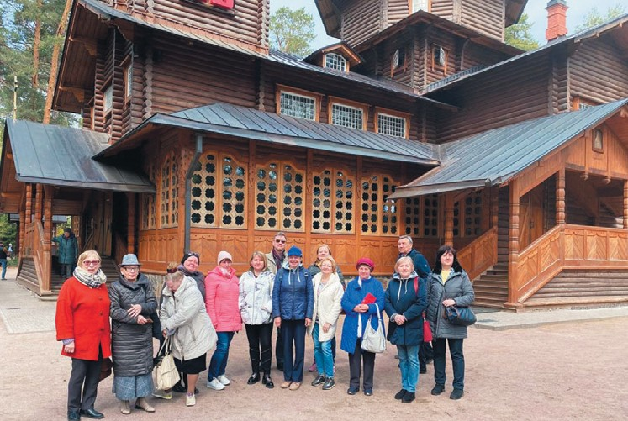В гости к батюшке Серафиму
В середине мая маломобильные жители МО Светлановское с сопровождающими отправились на автобусе на экскурсию в поселок Вырица. Скучать было некогда – экскурсовод в пути увлеченно рассказывала об окрестных достопримечательностях.

Вырице экскурсанты посети- ли деревянный храм Казанской иконы Божией Матери, полюбо-
В
вались внутренним убранством, поста- вили свечи к иконам.
Церковь была построена в 1913 году, когда торжественно отмечалось 300-ле- тие царствования Дома Романовых. В ос- нове архитектурно-планировочного ре- шения здания церкви находится крест, дополненный приделами-верандами.
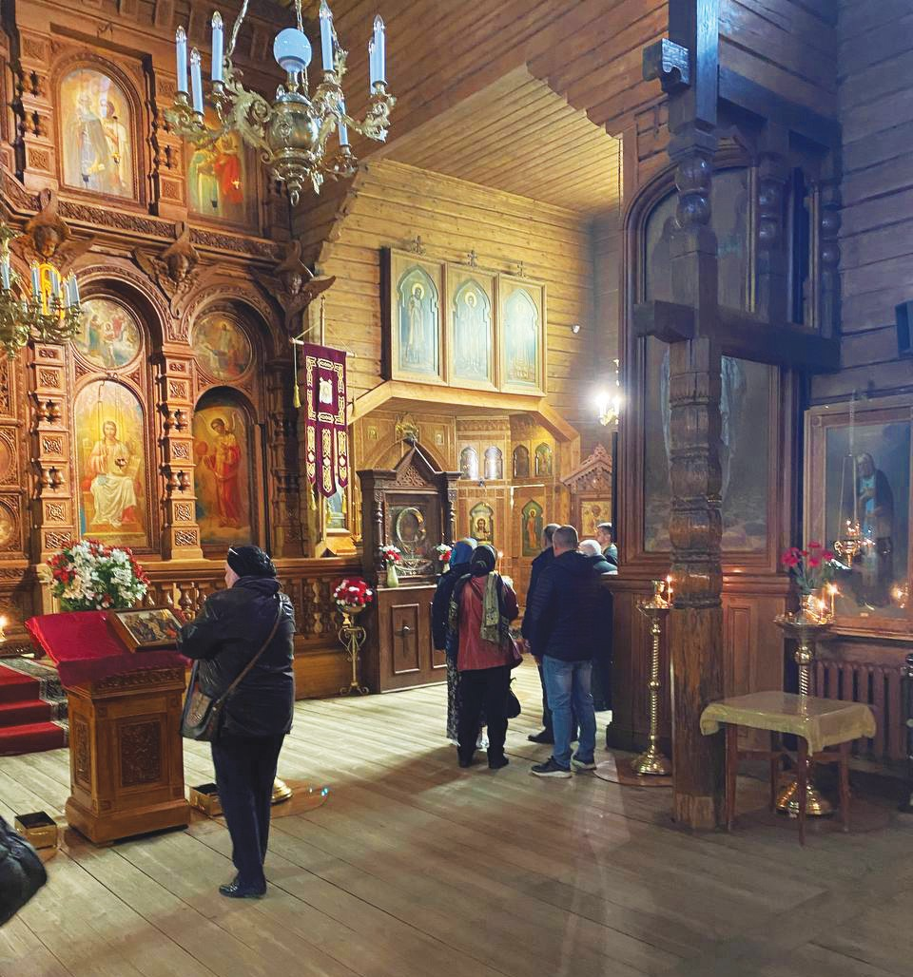Архитектор Михаил Красовский по мотивам вологодских и олонецких церквей создал шатровый храм высотой
41,5 м до основания креста. Благодаря оригинальным золотистым стеклам в трех алтарных оконных проемах, поме- щение даже в пасмурную погоду как бы наполняется солнечным светом.
Тонкой резьбы дубовый иконостас, расположенный ныне в приделе Свя- тителя Николая Чудотворца, выпол- нен по рисункам архитектора. Иконо- стас главного придела во имя Казанской иконы Божией Матери был перенесен в храм в 1921 г. из Никольской церкви приюта братьев Брусницыных (Санкт- Петербург, Косая линия В.О., 15). К со- жалению, большинство икон были утра- чены во время Великой Отечественной войны, и до нашего времени из них со- хранились всего пять.
Экскурсанты посетили часовню у северной стороны храма, где покоятся мощи преподобного Серафима Выриц- кого и схимонахини Серафимы (его су- пруги до принятия ими монашеского пострига).
Иеросхимонах Серафим Вырицкий (Василий Николаевич Муравьёв (1866- 1949) в мирской жизни был купцом 2 гильдии, имел магазин в Гостином Дворе, торговал мехами. После октября 1917 года он ликвидировал свое дело, а имеющиеся деньги пожертвовал в Алек-
сандро-Невскую лавру, Новодевичий монастырь и другие обители и храмы.
13 сентября 1920 года Василий Нико- лаевич подал прошение в Духовный со- бор Александро-Невской лавры о при- нятии его в число братии, и получил на это благословение. Послушницей Вос- кресенского Новодевичьего монастыря монахиней Христиной становится его супруга Ольга Ивановна.
В 1933 г. он со своей бывшей супру- гой переезжает в Вырицу. Вскоре к стар- цу устремился поток богомольцев из окрестных сел и Петербурга для утеше- ния, благословения, совета.
В годы Великой Отечественной во- йны преподобный Серафим каждый день молился на гранитном валуне (в саду дома №7 на Пильном проспекте) о спасении России от врагов перед ико- ной Серафима Саровского, которая кре- пилась к яблоне. Он был тяжело болен, поэтому к месту моления его вели или несли на руках добровольные помощ- ники. Так продолжалось каждый день, в любую погоду.
Преставился он в 1949 г. Православ- ная церковь в 2000 г. причислила его к лику святых.
Экскурсанты набрали воды из целеб- ного источника, расположенного на тер-

ритории храма, а также заглянули в цер- ковную трапезную, где подкрепились вкуснейшими горячими пирожками.
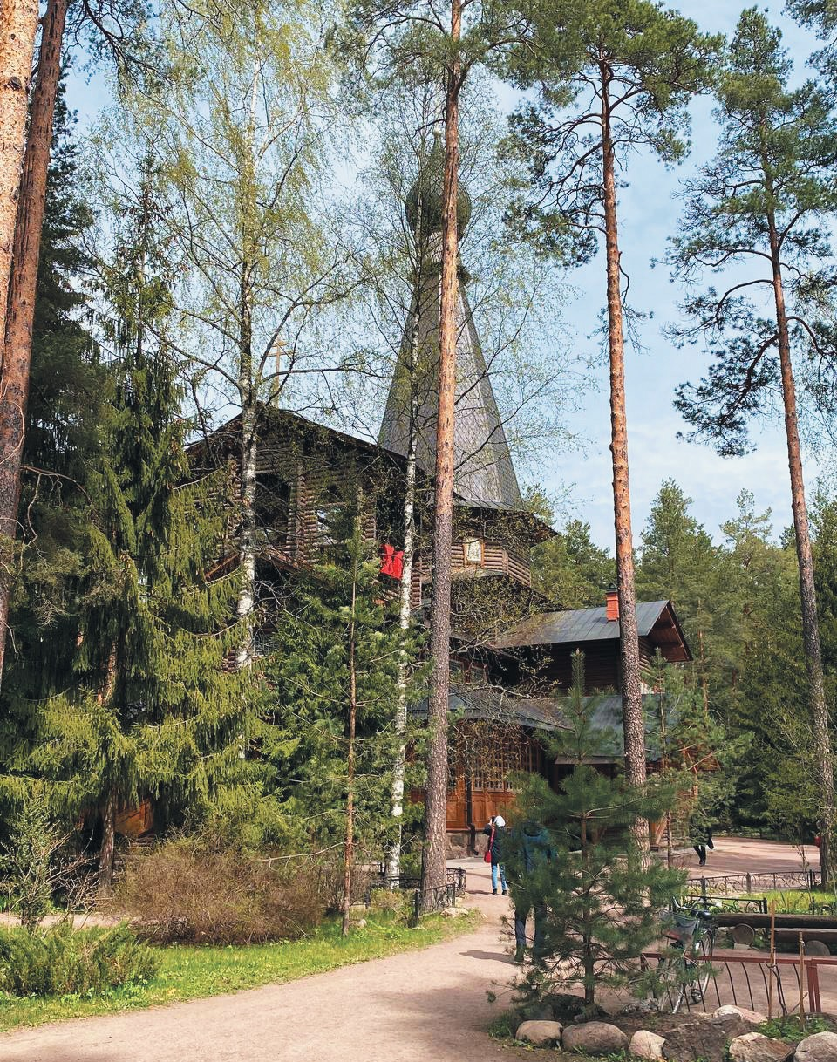На обратном пути в Петербург зае- хали в музей гобеленов, полюбовались произведениями старинных мастеров и работами их современных последова- телей.

Когда уйдем со школьного двора…

Совсем недавно прозвенел последний звонок для выпускников школ. Они будут вспоминать школьные годы как самое легкое, золотое время. А между тем, их ждут большие испытания. Это и экзамены в школе,
и серьезная подготовка к поступлению в вузы…

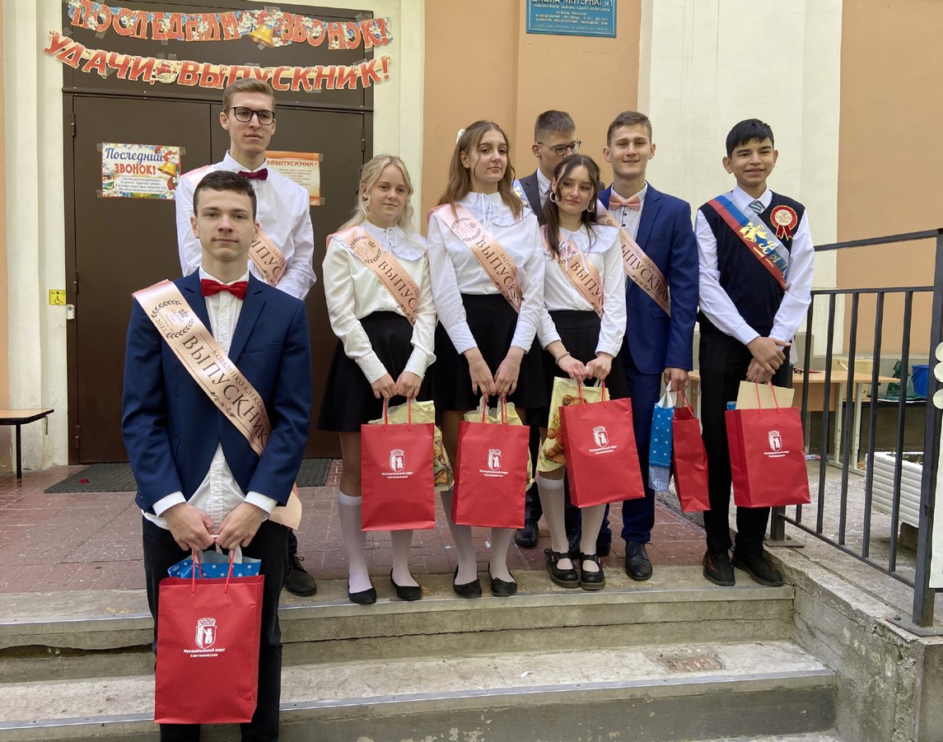

от и закончилась школьная пора, позади останут- ся выпускные, экзамены, а впереди – новая взрослая жизнь, серьезный, самостоятельный выбор дальней-
В
шего пути.
Перед вами, дорогие выпускники, открываются большие возможности для самореализации, для того, чтобы найти свой путь и место в этом мире. Пусть знания, которые дала вам школа, помогут осуществить все задуманные планы и мечты.
На территории нашего округа находятся 13 школ. В ка- нун последних звонков и выпускных экзаменов местная ад- министрация МО Светлановское поздравила примерно 500 выпускников школ.
Муниципалитет вручил ребятам округа памятные по- дарки.

В школе №124 претендуют на награды: в 9 классе - 1 че- ловек (красный аттестат), в 11 классе - 8 человек (золотая медаль).

№ 5
(97)
май-июнь
2022
Свидетельство о регистрации средства массовой информации
ПИ № ТУ 78-01998 от 28.03.2017 года.
Выдано Управлением Федеральной службы по надзору в сфере связи, информационных технологий и массовых коммуникаций
по Северо-Западному федеральному округу.
Учредитель: МС МО Светлановское
Адрес учредителя и редакции: 194223, Санкт-Петербург, пр. Тореза, д. 35, к. 2. Тел.: (812) 552-87-18
Главный редактор: А. В. Милехин.
Издатель: ООО «Д’АРТ».
Адрес издателя: 194044, Санкт-Петербург, наб. Пироговская, д. 17 А, корп. 6.
Отпечатано: ООО «Д’АРТ», 194044, Санкт-Петербург, наб. Пироговская, д. 17 А, корп. 6, тел.: (812) 499-45-77. Подписано в печать 25.05.2022. Дата выхода 26.05.2022 Тираж: 30 000 экземпляров. Распространяется бесплатно.

